Муниципальное казённое дошкольное образовательное учреждение детский сад «Звёздочка»

Консультация для педагогов

Рекомендации по оформлению

уголков нравственно-патриотического воспитания

в разных возрастных группах ДОУ

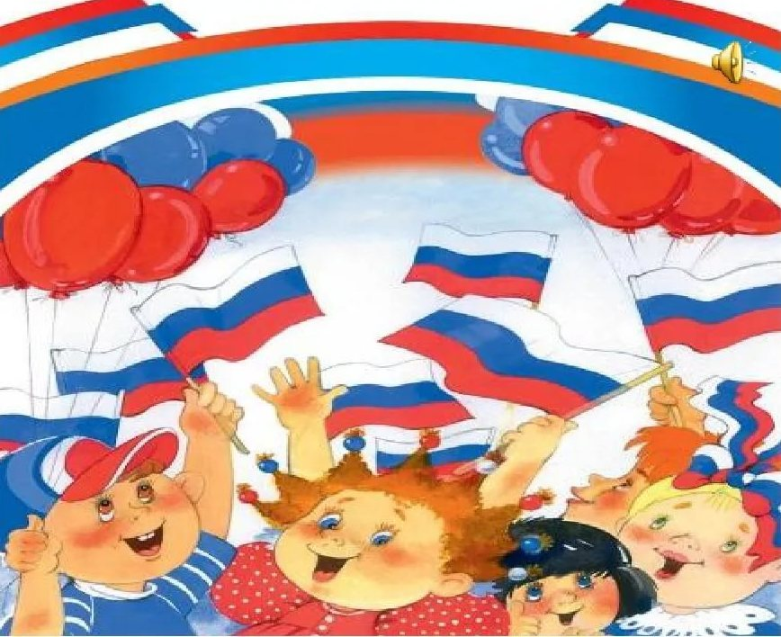

Воспитатель Лонгортова Р.В.
При реализации образовательной программы дошкольного образования в различных организационных моделях и формах развивающая предметно-пространственная среда (далее РППС) должна обеспечивать:
• соответствие общеобразовательной программе ДОО;
• соответствие возрастным возможностям детей;
• трансформируемость в зависимости от образовательной ситуации, интересов и возможностей детей;
• возможность использования различных игрушек, оборудования и прочих материалов в разных видах детской активности;
• вариативное использование различных пространств (помещений) и материалов (игрушек, оборудования и пр.) для стимулирования развития детей;
• наличие свободного доступа детей непосредственно в организованном пространстве к игрушкам, материалам, пособиям и техническим средствам среды.
• соответствие всех компонентов РППС требованиям безопасности и надежности при использовании согласно действующим СанПиН.
С учетом вышеуказанных требований РППС ДОО должна обеспечивать вариативность на содержательно-педагогическом уровне образовательного процесса. Данная задача решается системно, упорядочивая множество игровых средств ДОО в «систему игровых средств» – «игровую поддержку развития детей».
Предметно-развивающая среда по патриотическому воспитанию способствует развитию речи, воображения, мышления, расширяет кругозор, способствует нравственному становлению личности ребенка, воспитывает любовь к родному городу, к родному краю, России.
Цель: создание условий, способствующих воспитанию патриотизма у детей, гордости за свой родной край и любви к Родине.
Задачи образовательной деятельности в уголке нравственно-патриотического воспитания:
• научить ребенка понимать, что и у людей, и у вещей есть своя история;
• пробудить у юных граждан чувство любви к своему городу, краю, стране уважение к традициям и обычаям;
• воспитать толерантное отношение к другим народам и людям различных национальностей; уважение к культуре других народов (обычаям, традициям, готовность понимать и принимать систему иных ценностей;
• формировать духовно-нравственное отношение ребенка к семье, стране, природе родного края, единство эстетических чувств и нравственных ценностей;
• пробуждать в детях эмоциональную отзывчивость через приобщение к искусству, музыке, литературе, народной культуре;
• развивать потребность в самостоятельном освоении окружающего мира путем изучения культурного наследия разных эпох и народов;
• воспитать у дошкольника чувство собственного достоинства.

Требования к оформлению:
• эстетическая направленность;
• рациональное размещение;
• учет возрастных особенностей детей;
• воспитательная и развивающая направленность;
• целесообразность размещения “экспонатов”, доступность, научность, достоверность представленного материала;
• безопасность.

Непременным условием построения развивающей среды в дошкольных учреждениях является опора на личностно – ориентированную модель взаимодействия между людьми.
Принципы:
- первый принцип открытости Природе, способствующий единству человека и Природы.
- второй принцип открытости Культуре, т. е. элементы настоящей живописи, литературы, музыки. Знакомство со специфическими региональными культурами, декоративно-прикладными промыслами с фольклорными элементами будет способствовать воспитанию патриотизма у детей, гордости за свои родные места, формированию представлений о «малой Родине» и чувства любви к ней.
- третий принцип открытости обществу. Особым правом участия в жизни детского сада пользуются родители.
- четвертый принцип – открытость своего «Я», собственного внутреннего мира. Среда организуется таким образом, чтобы способствовать формированию и развитию образа «Я».
- пятый принцип учета половых и возрастных различений детей. Среда должна быть построена так, чтобы как мальчики, так и девочки могли проявлять свои склонности в соответствии с принятыми в обществе эталонами мужественности и женственности.

ТРЕБОВАНИЯ, ПРЕДЬЯВЛЯЕМЫЕ УГОЛКАМ НРАВСТВЕННО-ПАТРИОТИЧЕСКОГО ВОСПИТАНИЯ ПО ГРУППАМ

Младшая группа.
Основная цель патриотического воспитания — ознакомление с ближайшим окружением. У детей воспитывают чувство любви и заботы по отношению к своей семье и другим людям, формируются представления детей о детском садике, о труде работников дошкольного учреждения, о своей малой родине (городе, формируется сопричастность к современным событиям, первоначальные представления о национальных культурных традициях, о народных и государственных праздниках; о природе родного края; о предметах декоративно-прикладного искусства.
Следовательно, в уголке должны быть:
1. Материал для работы по социально-нравственному воспитанию:
- тематические папки с иллюстрациями, дидактические игры по теме «Взрослые люди» (родовые характеристики, профессии, действия, внешний вид);
- тематические папки с иллюстрациями по теме «Семья» (члены семьи, совместные действия, семейные фотографии)
- фотографии, иллюстрации по теме «Дом, в котором ты живешь» (архитектурные строения, различающиеся по размеру, внешнему виду, строительному материалу, назначению);
- тематические папки с иллюстрациями по теме «Ребенок и его сверстники» (девочки и мальчики, игры, дети в разных ситуациях, занятия и т. д.);
- тематические папки с иллюстрациями, пиктограммами, показывающими различное эмоциональное состояние взрослых и детей;
- тематические папки с иллюстрациями, дидактические игры, книги, рассказывающие о правилах поведения в общественных местах, об этикете (по типу «так можно делать, а так — нельзя»);
- иллюстрации, фотографии с изображением народных и государственных праздников. Тематические иллюстрации боевой техники, к 8 марта, к 23 февраля, к 9 мая.
2. Материал для ознакомления детей с малой родиной: (группа, детский сад, улица или микрорайон, где расположено ДОУ, тематические папки с фотографиями и иллюстрациями посёлка, открытки, альбомы).
3. Материал по приобщению детей к истокам русской народной культуры: предметы старины, русские игрушки; куклы из деревянных чурбачков, обереги, предметы народного декоративно-прикладного искусства (матрешки, дымковские игрушки, различные виды росписи, вышивка, резьба по дереву и пр.); куклы в национальных костюмах.
4. Художественная литература (песенки, потешки, сказки и т. д.).

Средняя группа.
Работа ведется по направлениям: «Моя семья», «Мой детский сад», «Мой поселок и его достопримечательности», «Знаменитые земляки», «Приобщение к истокам русской культуры». У воспитанников формируется интерес к национальным и общечеловеческим ценностям, культурным традициям народа; о поселке; о национальном флаге, гербе; о народных героях; русских праздниках; о природе родного края; о предметах декоративно-прикладного искусства; о современной архитектуре.
Содержание уголка:
1. Пополняется материал по социально-нравственному воспитанию: семейные праздники и традиции, художественная литература соответствующей тематики (см. требования к оформлению уголка в младших группах).
2. Материал для ознакомления детей с малой родиной: (группа, детский сад, улица или микрорайон, где расположено ДОУ, тематические папки с фотографиями и иллюстрациями, открытки, альбомы, посвященные достопримечательностям посёлка и его знаменитым жителям, флоре и фауне, транспорту, архитектуре, профессиям жителей). Могут быть представлены материалы об истории возникновения посёлка.
3. Материал по приобщению детей к истокам народной культуры: предметы старины, народные игрушки; куклы из деревянных чурбачков, обереги, предметы народного декоративно-прикладного искусства (матрешки, дымковские игрушки, различные виды росписи, вышивка, резьба по дереву и пр.); различные макеты (крестьянская изба, комната-горница, крестьянское подворье и т. п.); куклы в национальных костюмах; дидактические игры.
4. Художественная литература (сказки, песенки, пословицы, поговорки и т. д.).
5. Элементы государственной символики РФ (флаг, герб).
6. Элементы региональной символики (флаг, герб).
7. Элементы муниципальной символики (герб, флаг поселка, фирменные знаки промышленных предприятий).
8. Материал, посвященный защитникам Отечества: тематические папки с иллюстрациями.

Старшая и подготовительная к школе группы.
Основные направления работы - краеведение, ознакомление с родной страной, государственной символикой, историческим прошлым России, организация жизни детей по народному календарю. Формируют представления воспитанников о семье, о родословной; о своем детском саде. Знакомят с достопримечательностями поселка, столицы, историей. С географическим расположением страны, с какими государствами граничит. О столице нашей Родины. О флаге и гербе, рассказывают об истории страны, о героическом прошлом нашей Родины. Продолжают знакомить с государственными и народными праздниками, с произведениями фольклора, с произведениями российских писателей и т. д. Формируют представления о предметах декоративно-прикладного искусства; о современной архитектуре.
Примерное содержание уголка:
1. Моя семья — семейные фотоальбомы, самодельные книги на тему
«Герб моей семьи», «Генеалогическое дерево».
2. Тематические папки с иллюстрациями и фотографиями: «История возникновения посёлка», «Промышленность посёлка», «Наука, образование и культура России», «Знаменитые земляки», «Брянская область в годы Великой Отечественной войны», «Достопримечательности Климовского района», «Архитектура», «Спорт». Подборка стихотворений о посёлке, крае. Карта края, посёлка. Символика (флаг, герб, гимн). Макеты (микрорайон, улица, архитектурные сооружения поселка).
3. Тематическая папка «Мой край»: карта и символика ЯНАО, Тазовского района, портрет Главы региона; материал, знакомящий, детей со славным прошлым родного края (история городов и их настоящее, сельское хозяйство).
4. Родная страна — карта Российской Федерации. Желательно, чтобы эта карта была предназначена для детей и содержала необходимый материал о городах России (столица Родины, символика городов, главные достопримечательности); о природных зонах; о населяющих страну народах; о промышленности и сельском хозяйстве. Символика России (герб, флаг, гимн). Портрет президента страны. Различные макеты (достопримечательности городов, архитектура и т п.). Защитники Отечества — иллюстрации, тематические папки на тему: «Наши предки», «Богатыри земли русской», «Великая Отечественная война», «Война 1812 года», «Российская армия». Фотоматериал «Памятники воинской славы». Художественная литература и дидактические игры по теме, макеты (древняя крепость, военная техника и т. п.). Приобщение к истокам русской народной культуры — иллюстрации и тематические папки по темам «Как жили люди на Руси», «Предметы старины», «Из истории народного костюма», «Народные праздники и гулянья», «Народный календарь»; предметы старины, русские игрушки, предметы народного декоративно-прикладного искусства, различные макеты, куклы в национальных костюмах, дидактические игры по теме.
5. Духовно-нравственное воспитание — материал, дающий детям перво-начальное представление о православии (это может быть подборка иллюстраций с изображением храмов и их архитектурных особенностей, подбор открыток на тему «Русская икона», макет храма, детская Библия).
6. Наша планета Земля — глобус, детская карта мира. Художественная литература, иллюстрации, тематические папки, рассказывающие о жизни людей в других странах мира, их обычаях, традициях, профессиях, характерных для той или иной страны.
7. Художественная литература по фольклору (сказки, былины, предания). Великие соотечественники - портреты, художественная литература, рассказывающая о великих соотечественниках, прославивших Россию, их портреты.
8. Зона костюмирования (фуражки, пилотки, бескозырки, накидки, плащи, воротники, ремни, бинокли, длинные юбки, платки, шали, национальные костюмы).

Задачи нравственно-патриотического воспитания реализуются не только через содержание уголка, но и через содержание других зон самостоятельной детской деятельности:
- в уголке изодеятельности представлены образцы декоративно – прикладного творчества;
- в уголке игровой деятельности присутствуют тематические наборы для сюжетно – ролевых игр: «Парикмахерская», «Больница», «Магазин». Эти игры способствуют обогащению представлений детей о профессиях.
- в уголке физического развития имеются атрибуты к народным подвижным играм.
- в уголок книги помещены русские народные сказки, былины, малые фольклорные формы (потешки, колыбельные и пр.), оформляются тематические выставки литературы.
Таким образом, не только уголки, но и вся предметно-развивающая среда групповой комнаты направлены на решение задач нравственно-патриотического воспитания детей дошкольного возраста.

Литература
1. Алёшина Н. В. Знакомим дошкольников с родным городом. - М.: ТЦ Сфера, 1999. - 112 с.
2. Алёшина Н. В. Патриотическое воспитание дошкольников. - М.: ЦГЛ, 2004. - 156 с.
3. Васильцова З. И. Мудрые заповеди народной педагогики. - М.: Педагогика, 1983.
4. Кондрыкинская Л. А. С чего начинается Родина. - М. Т. Ц. Сфера 2005г.
5. Коротовских Н. Методическое сопровождение краеведения в ДОУ. /Н. Коротковских / Управление ДОУ //2006.- № 8.
6. Комратова Н. Г., Грибова Л. Ф. Моя малая Родина. /Н. Г. Комратова /Управление ДОУ// 2005. №1.
7. Рыбаков И. Ознакомление с родным городом как средство патриотического воспитания /И. Рыбаков /Дошкольное воспитание// 2003. №

